Příloha č. 2 Výzvy k podání nabídek
-
Závazný návrh smlouvy
„DNS 19 – Elektrická lůžka a pasivní matrace“

Kupní smlouva

SMLUVNÍ STRANY

- Kupující

Emin zámek, příspěvková organizace
zastoupená: doc. Ing. Danou Martinovičovou, Ph. D.
se sídlem: Šanov 275, 671 67 Hrušovany nad Jevišovkou
IČO: 45671826
DIČ: není plátcem DPH
plátce DPH: NE
kontaktní osoba: doc. Ing. Dana Martinovičová, Ph. D.
telefon: 515 238 190
e-mail: martinovicova@eminzamek.cz

(dále jen „kupující“)

a

- Prodávající

SORAL & HANZLÍK Medical s.r.o.
zastoupená: Ing. Daliborem Šoralem, jednatelem
se sídlem: Kettnerova 1940/1, 155 00 Praha 5
IČO: 054 57 955
DIČ: CZ05457955
plátce DPH: ANO
zapsána v v obchodním rejstříku) vedeném Městským soudem v Praze, pod sp. zn. C 263947
bankovní spojení (číslo účtu): 180 048/5500
e-mail: info@soralhanzlik.eu

(dále jen „prodávající“)

(kupující a prodávající společně dále také jako „smluvní strany“)

uzavřeli v souladu s § 2079 a násl. zákona č. 89/2012 Sb., občanského zákoníku, ve znění pozdějších předpisů (dále jen „Občanský zákoník“) tuto kupní smlouvu (dále jen „kupní smlouva“).

ÚVODNÍ UJEDNÁNÍ

- Kupní smlouva je uzavřena na základě výsledků řízení k zadání veřejné zakázky s názvem „DNS 19 – Elektrická lůžka a pasivní matrace“ v zavedeném dynamickém nákupním systému na dodávku lůžek, matrací a stolků pro příspěvkové organizace zřizované Jihomoravským krajem 2021-2023. Jednotlivá ujednání kupní smlouvy tak budou vykládána v souladu se zadávacími podmínkami veřejné zakázky, dynamického nákupního systému a nabídkou prodávajícího podanou v řízení k zadání veřejné zakázky v dynamickém nákupním systému.

- Účelem kupní smlouvy je zabezpečení dodávky dále specifikovaných elektronických polohovacích lůžek a pasivních antidekubitních matrací určených pro zařízení poskytující sociální péči (dále jen „lůžka a matrace“) kupujícímu a poskytnutí dalších plnění kupujícímu. To vše v souladu s podmínkami sjednanými kupní smlouvou tak, aby byl zajištěn řádný provoz kupujícího, jako zařízení poskytující zdravotnické služby, pro nějž jsou dodávky elektrických lůžek a pasivních antidekubitních matrací nezbytné.

PŘEDMĚT KOUPĚ

- Předmětem koupě jsou nové, dříve nepoužívané pasivní antidekubitní matrace a elektrická polohovací lůžka, včetně veškerých součástí a příslušenství (dále jen „předmět koupě“), a to dle specifikace v příloze kupní smlouvy (Příloha č. 1 kupní smlouvy), která tvoří nedílnou součást kupní smlouvy (dále jen „specifikace předmětu koupě“).

- Předmět koupě musí být k okamžiku odevzdání kupujícímu nový, v množství, jakosti a provedení vyplývajícím ze specifikace předmětu koupě. Předmět koupě musí být dále v takové jakosti a provedení:
  - jež odpovídá vlastnostem, které prodávající nebo výrobce popsal nebo které kupující očekával s ohledem na povahu předmětu koupě. Předmět koupě musí zejména odpovídat plnění nabídnutému prodávajícím v nabídce podané do řízení k zadání veřejné zakázky v dynamickém nákupním systému, na jehož základě je kupní smlouva uzavřena;
  - jež se hodí k účelu vyplývajícímu z kupní smlouvy;

- Prodávající je povinen dodat kupujícímu pouze takový předmět koupě, který splňuje veškeré požadavky kupujícího na jeho použití kupujícím a který zároveň vyhovuje platným a účinným právním předpisům či jiným technickým normám. Prodávající zajistí, aby předmět koupě splňoval požadavky stanovené právními předpisy ČR a EU.

PŘEDMĚT ZÁVAZKU

- Prodávající se zavazuje odevzdat předmět koupě se všemi jeho součástmi a příslušenstvím kupujícímu a převést na kupujícího vlastnické právo k předmětu koupě.

- Kupující se zavazuje převzít předmět koupě se všemi jeho součástmi a příslušenstvím, přijmout jej do svého vlastnictví a zaplatit prodávajícímu sjednanou cenu a příslušnou DPH, je-li prodávající povinen podle zákona č. 235/2004 Sb., o dani z přidané hodnoty, ve znění pozdějších předpisů (dále jen „ZoDPH“), hradit DPH.

- Povinnost prodávajícího odevzdat předmět koupě podle kupní smlouvy zahrnuje tato plnění:
  - dodat předmět koupě kupujícímu do místa plnění podle odstavce 26 kupní smlouvy;
  - vyložit předmět koupě z dopravního prostředku, v němž byl předmět koupě dodán do místa plnění podle odstavce 26 kupní smlouvy, podle pokynů kupujícího;
  - umístit předmět koupě v místě plnění podle odstavce 26 kupní smlouvy podle pokynů kupujícího;
  - sestavit, namontovat, případně zapojit a zprovoznit předmět koupě v místě plnění podle odstavce 26 kupní smlouvy podle pokynů kupujícího;
  - seznámit kupujícího s vlastnostmi či způsobem užívání dodaného předmětu koupě;
  - předvést funkčnost předmětu koupě
  - provést komplexní školení zaměstnanců objednatele ke způsobu užívání předmětu koupě, tj. zejména použití, údržby a čištění předmětu koupě;
  - předat doklady potřebné k převzetí a užívání předmětu koupě, a to v českém jazyce s výjimkou odborných technických výrazů (dále jen „doklady“). Doklady podle výslovné vůle smluvních stran tvoří příslušenství předmětu koupě. Prodávající je povinen předat kupujícímu zejména doklady:
    - ze kterých musí vyplývat způsob použití, údržby, identifikace výrobce apod. předmětu koupě, přičemž všechny údaje musí být uvedeny v českém jazyce s výjimkou odborných technických výrazů;
    - ze kterých musí vyplývat, že předmět koupě, dodaný podle kupní smlouvy, splňuje požadavky na jeho použití kupujícím k danému účelu podle právních předpisů či technických norem platných a účinných ke dni odevzdání předmětu koupě.
- Prodávající je povinen plnit povinnosti z kupní smlouvy na svůj náklad a nebezpečí řádně a včas.

- Prodávající se po dobu záruky zavazuje provádět bezpečnostně technické kontroly předmětu koupě, (pokud právní přepisy u předmětu plnění tuto bezpečnostně technickou kontrolu vyžaduje) (dále jen „BTK“). Prodávající se zavazuje provádět BTK bez výzvy. Poslední BTK budou provedeny nejdříve 1 měsíc před uplynutím záruční lhůty. Veškeré náklady a odměna za provádění BTK je zahrnuta v kupní ceně dle čl. V. této smlouvy.

- Prodávající se zavazuje k provedení veškerých předepsaných kontrol, kalibrací, validací a revizí v rozsahu stanoveném právními předpisy a výrobcem, nebo způsobem výrobcem určeným. Prodávající předá kupujícímu veškeré protokoly, zprávy apod. o kontrolách, kalibracích, validacích a revizí, a to včetně těch, jejichž výsledek je nepříznivý. Veškeré náklady a odměna za uvedené činnosti je zahrnuta v kupní ceně dle čl. V. této smlouvy.

CENA A PLATEBNÍ PODMÍNKY

- Celková kupní cena za předmět koupě je 600 000,- bez DPH (dále jen „kupní cena“).
Rozpad kupní ceny za předmět koupě v Kč bez DPH, výše DPH a kupní cena za předmět koupě včetně DPH je uvedena v ceně plnění (Příloha č. 2 kupní smlouvy). Kupní cena je sjednána jako cena pevná a úplná, přičemž obsahuje veškeré náklady spojené s dodáním zboží kupujícímu a se splněním veškerých smluvních povinností prodávajícího podle této smlouvy. Pro vyloučení pochybností účastníci této smlouvy sjednávají, že kupní cena nebude ovlivněna jakýmkoli kolísáním cen, včetně inflace a kursových změn.

- Je-li prodávající povinen podle ZoDPH uhradit v souvislosti s poskytováním plnění podle kupní smlouvy DPH, je kupující povinen prodávajícímu DPH uhradit spolu s kupní cenou. Prodávající odpovídá za to, že sazba DPH bude ve vztahu ke všem plněním poskytovaným na základě kupní smlouvy stanovena v souladu s právními předpisy platnými a účinnými k okamžiku uskutečnění zdanitelného plnění.

- Kupní cena zahrnuje veškeré náklady prodávajícího spojené se splněním jeho povinností vyplývajících z kupní smlouvy. Kupní cena tak zahrnuje mj. cenu za odevzdání předmětu koupě dle odst. 10 kupní smlouvy. Kupující není povinen hradit v souvislosti s kupní smlouvou žádné jiné finanční částky než kupní cenu a případně příslušnou DPH. Ujednáním tohoto odstavce není dotčeno právo prodávajícího na případnou úhradu úroků z prodlení či jiných sankcí, a právo na náhradu škody nebo nemajetkové újmy způsobené kupujícím.

- Vyplývá-li z informací zveřejněných správcem daně ve smyslu ZoDPH, že prodávající je nespolehlivým plátcem DPH, je kupující oprávněn příslušnou DPH uhradit přímo místně a věcně příslušnému správci daně prodávajícího.

- Kupní cenu a případnou DPH je kupující povinen uhradit prodávajícímu do 30 dnů ode dne převzetí předmětu koupě.

- Kupní cena a případná DPH je uhrazena dnem jejich odepsání z bankovního účtu kupujícího.

- Prodávající vyúčtuje kupujícímu kupní cenu a případnou DPH fakturou (dále jen „faktura“). Faktura vystavená prodávajícím musí splňovat náležitosti daňového dokladu podle ZoDPH. V případě, že prodávající není plátcem DPH, musí faktura splňovat náležitosti účetního dokladu podle zákona č. 563/1991 Sb., o účetnictví, ve znění pozdějších předpisů. Faktura vystavená prodávajícím musí vždy splňovat náležitosti stanovené § 435 Občanského zákoníku.

- Fakturu je prodávající povinen doručit kupujícímu nejpozději 15 dnů před uplynutím doby uvedené v odstavci 18 Kupní smlouvy.

- Splatnost faktury musí být stanovena tak, aby nenastala dříve, než uplyne doba stanovená v odstavci 18 kupní smlouvy.

- Stanoví-li faktura splatnost delší, než je jako minimální stanovena v předchozím odstavci, je kupující oprávněn uhradit kupní cenu a případnou DPH ve lhůtě splatnosti určené ve faktuře.

- Bude-li faktura obsahovat číslo bankovního účtu určeného k úhradě kupní ceny a případné DPH, které není správcem daně ve smyslu ZoDPH zveřejněno jako číslo bankovního účtu, které je prodávajícím používáno pro ekonomickou činnost, je kupující oprávněn uhradit Kupní cenu a případnou DPH na bankovní účet zveřejněný správcem daně ve smyslu ZoDPH jako bankovní účet, který je prodávajícím používán pro ekonomickou činnost.

- Nebude-li příslušná faktura obsahovat některou povinnou nebo dohodnutou náležitost nebo bude-li chybně stanovena kupní cena, DPH, nebo jiná náležitost faktury, je kupující oprávněn tuto fakturu vrátit prodávajícímu k provedení opravy s vyznačením důvodu vrácení. Prodávající je povinen opravit fakturu podle pokynů kupujícího a opravenou fakturu neprodleně doručit kupujícímu. Prodávající je povinen na opravené faktuře vyznačit novou dobu splatnosti. Nová doba splatnosti musí činit nejméně 15 dnů ode dne doručení faktury, přičemž musí být stanovena tak, aby nenastala dříve, než uplyne doba stanovená v odstavci 18 kupní smlouvy.

MÍSTO PLNĚNÍ

- Prodávající je povinen předat předmět koupě do sídla kupujícího uvedeného v záhlaví této smlouvy.
- Prodávající je povinen dodat předmět koupě do sjednaného místa plnění vhodným způsobem vzhledem k dopravní dostupnosti daného místa.

DOBA PLNĚNÍ

- Prodávající je povinen splnit povinnost dodat a provést montáž předmětu koupě pro kupujícího nejpozději do 30 dnů ode dne účinnosti kupní smlouvy.

- Prodávající je povinen splnit povinnost poskytnout související plnění nejpozději při odevzdání předmětu koupě kupujícímu.

- Prodávající je povinen dodat předmět koupě v místě plnění v pracovní den v době od 08:00 do 16:00 hodin.

- Prodávající je povinen kupujícímu oznámit termín dodání předmětu koupě alespoň 3 pracovní dny předem.

- Připadne-li konec sjednané doby plnění na sobotu, neděli nebo svátek, není prodávající v prodlení, dodá-li předmět koupě nejblíže následující pracovní den v časovém rozmezí podle odstavce 28 kupní smlouvy.

- Smluvní strany se dohodly, že § 1912 Občanského zákoníku a rovněž obchodní zvyklosti, jež jsou svým smyslem nebo účinky stejné nebo obdobné uvedenému ustanovení, se nepoužijí.

ODEVZDÁNÍ A PŘEVZETÍ PŘEDMĚTU KOUPĚ

- Prodávající splní povinnost odevzdat předmět koupě:
  - převezme-li kupující předmět koupě, nebo
  - umožní-li kupujícímu nakládat s předmětem koupě v místě plnění uvedeném v odstavci 26 kupní smlouvy a kupující v rozporu s odstavcem 37 odmítne předmět koupě převzít nebo v rozporu s odstavcem 37 neposkytne potřebnou součinnost.

- Kupující je oprávněn provést před samotným převzetím předmětu koupě kontrolu, zda předmět koupě má veškeré požadované vlastnosti a splňuje veškeré požadavky podle platných a účinných právních předpisů a kupní smlouvy.

- O předání předmětu koupě je prodávající povinen sepsat písemný doklad o předání.

- Kupující je oprávněn odmítnout převzít předmět koupě nebo neposkytnout součinnost k jeho převzetí zejména v následujících případech:
  - předmět koupě nebude mít vlastnosti požadované kupní smlouvou nebo
  - předmět koupě bude vykazovat znaky zjevného poškození či znečištění nebo
  - prodávající dodá předmět koupě do jiného místa, než jak je sjednáno v odstavci 26 kupní smlouvy nebo
  - prodávající dodá předmět koupě mimo dobu sjednanou v odstavci 30 kupní smlouvy nebo
  - předmět koupě nebude mít vlastnosti požadované platnými a účinnými právními předpisy nebo
  - prodávající nesplní povinnost stanovenou v odstavci 31 kupní smlouvy nebo
  - prodávající provede montáž předmětu koupě mimo dobu sjednanou v odstavci 29 kupní smlouvy nebo
  - prodávající nesplní některou ze svých povinností podle odstavce 10 kupní smlouvy.

- Prodávající je povinen provést po dodání zboží úklid místa plnění a odvoz všech obalů, odpadů a dalších materiálů používaných při plnění jeho povinností podle této smlouvy, a to v souladu s ustanoveními zákona 541/2020 Sb., o odpadech, ve znění pozdějších předpisů.

- V případě, že kupující předmět koupě odmítne převzít, bude mezi Smluvními stranami sepsán záznam s uvedením důvodu nepřevzetí předmětu koupě a s uvedením stanovisek Smluvních stran. Zpracování záznamu zajistí prodávající. Nebude-li záznam podle tohoto odstavce sepsán, sdělí kupující důvody pro odmítnutí převzetí předmětu koupě prodávajícímu na jeho žádost. Poté, co prodávající odstraní vytknuté vady, dohodnou se Smluvní strany na opětovném termínu odevzdání předmětu koupě. Dohodou na opětovném termínu odevzdání předmětu koupě nedochází ke změně doby plnění podle odstavce 28 kupní smlouvy.

NABYTÍ VLASTNICKÉHO PRÁVA A PŘECHOD NEBEZPEČÍ ŠKODY

- Vlastnické právo k předmětu koupě kupující nabývá okamžikem, kdy prodávající splní podle odstavce 34 Kupní smlouvy povinnost odevzdat předmět koupě.

- Nebezpečí škody na předmětu koupě přechází na kupujícího okamžikem, kdy prodávající splní podle odstavce 34 kupní smlouvy povinnost odevzdat předmět koupě.

- Smluvní strany se dohodly, že § 2121 – 2123 Občanského zákoníku a rovněž obchodní zvyklosti, jež jsou svým smyslem nebo účinky stejné nebo obdobné uvedeným ustanovením, se nepoužijí.

NABYTÍ VLASTNICKÉHO PRÁVA A PŘECHOD NEBEZPEČÍ ŠKODY

- Prodávající je oprávněn plnit povinnost odevzdat předmět koupě kupujícímu po částech pouze s předchozím písemným souhlasem kupujícího.

- Bude-li prodávající plnit povinnost odevzdat předmět koupě kupujícímu v souladu s kupní smlouvou po částech:
  - použijí se jednotlivá ujednání kupní smlouvy obdobně na části předmětu koupě, není-li výslovně stanoveno jinak;
  - je kupující povinen zaplatit cenu a případnou DPH až po odevzdání celého předmětu koupě kupujícímu, resp. jeho poslední části;
  - počíná záruční doba na odevzdané části předmětu koupě běžet jejich odevzdáním kupujícímu, záruční doba na celý předmět koupě však skončí až uplynutím 36 měsíců ode dne odevzdání celého předmětu koupě kupujícímu, resp. jeho poslední části.

VADY PLNĚNÍ A ZÁRUKA

- Předmět koupě musí být prostý všech faktických a právních vad a prodávající je povinen zajistit, aby dodáním a užíváním předmětu koupě nebyla porušena práva prodávajícího nebo třetích osob vyplývající z práv duševního vlastnictví. Předmět koupě má právní vadu, pokud k němu uplatňuje právo třetí osoba.

- Prodávající poskytuje kupujícímu záruku za jakost předmětu koupě, jíž se prodávající zaručuje, že předmět koupě bude po záruční dobu způsobilý pro použití k účelu stanovenému kupní smlouvou a že si zachová vlastnosti sjednané ve specifikaci předmětu koupě a nebude mít právní vady. Záruční doba činí 36 měsíců (dále jen „záruční doba“). Záruční doba začíná běžet dnem, kdy prodávající splní podle odstavce 34 kupní smlouvy povinnost odevzdat předmět koupě.

- Předmět koupě bude vadný, nebude-li:
  - při převzetí kupujícím nebo kdykoli v průběhu záruční doby mít vlastnosti sjednané kupní smlouvou nebo
  - při převzetí kupujícím nebo kdykoli v průběhu záruční doby způsobilý pro použití k účelu stanovenému kupní smlouvou nebo
  - při převzetí kupujícím nebo kdykoli v průběhu záruční doby prostý právních vad.

- Kupující má práva z vadného plnění i v případě, jedná-li se o vadu, kterou musel s vynaložením obvyklé pozornosti poznat již při uzavření kupní smlouvy nebo při převzetí předmětu koupě.

- Prodávající nenese odpovědnost za vady způsobené kupujícím nebo třetími osobami, ledaže kupující nebo takové osoby postupovaly v souladu s dokumenty nebo pokyny, které obdržely od prodávajícího.

- Kupující nemá práva z vadného plnění, způsobila-li vadu po přechodu nebezpečí škody na věci na kupujícího vnější událost. To neplatí, způsobil-li vadu prodávající nebo jakákoliv třetí osoba, jejímž prostřednictvím plnil své povinnosti vyplývající z kupní smlouvy.

- Prodávající neodpovídá za vady spočívající v opotřebení předmětu koupě, které je obvyklé u věcí stejného nebo obdobného druhu jako předmět koupě.

- Prodávající odpovídá za vady spočívající v opotřebení předmětu koupě, ke kterému do konce záruční doby vzhledem k požadavkům kupní smlouvy na jakost a provedení předmětu koupě nemělo dojít.

UPLATNĚNÍ PRÁV Z VADNÉHO PLNĚNÍ

- Má-li předmět koupě vadu a odpovídá-li prodávající za tyto vady předmětu koupě, má kupující práva z vadného plnění.

- Kupující je oprávněn vady reklamovat u prodávajícího jakýmkoliv způsobem. Prodávající je povinen přijetí reklamace bez zbytečného odkladu písemně potvrdit. V reklamaci kupující uvede popis vady nebo uvede, jak se vada projevuje.

- Vada je uplatněna včas, je-li písemná forma reklamace odeslána prodávajícímu nejpozději v poslední den záruční doby nebo je-li mu reklamace sdělena jakoukoli jinou formou v poslední den záruční doby. Připadne-li konec záruční doby na sobotu, neděli nebo svátek, je vada včas uplatněna, je-li písemná forma reklamace odeslána prodávajícímu nejblíže následující pracovní den, nebo je-li mu reklamace sdělena jakoukoli jinou formou nejblíže následující pracovní den.

- Má-li předmět koupě vady, za které prodávající odpovídá, má kupující právo
  - na dodání nového předmětu koupě bez vad, pokud to není vzhledem k povaze vady zcela zřejmě nepřiměřené, ale pokud se vada týká pouze části předmětu koupě, může kupující požadovat jen výměnu takové části; není-li to možné, může odstoupit od kupní smlouvy, nebo
  - na dodání chybějící části předmětu koupě, nebo
  - na odstranění vady bezplatnou opravou předmětu koupě, nebo
  - na přiměřenou slevu z ceny, nebo
  - odstoupit od kupní smlouvy.

- Kupující je oprávněn požadovat odstranění vady dodáním nového předmětu koupě nebo výměnu jeho části, vyskytla-li se stejná vada po její první opravě znovu nebo nemůže-li kupující řádně užívat předmět koupě pro větší počet vad.

- Kupující sdělí prodávajícímu volbu nároku z vady v reklamaci, nebo bez zbytečného odkladu po reklamaci. Provedenou volbu nemůže kupující změnit bez souhlasu prodávajícího; to neplatí, žádal-li kupující opravu vady, která se ukáže jako neopravitelná.

- Nesdělí-li kupující prodávajícímu, jaké právo si zvolil ani bez zbytečného odkladu poté, co jej k tomu prodávající vyzval, musí prodávající odstranit vady, a to podle své volby opravou nebo dodáním nového předmětu koupě nebo jeho části; volba nesmí kupujícímu způsobit nepřiměřené náklady.

- Kupující má právo na náhradu nákladů účelně vynaložených v souvislosti s oznámením vad prodávajícímu.

PODMÍNKY ODSTRANĚNÍ VAD

- Prodávající je povinen odstranit kupujícím reklamovanou vadu nejpozději do 15 dnů ode dne oznámení vady prodávajícímu.

- Nebude-li vada odstraněna ve lhůtě podle předchozího odstavce, je kupující oprávněn
  - zajistit odstranění vady jinou odborně způsobilou osobou, nebo
  - zajistit obstarání náhradního plnění jinou odborně způsobilou osobou, nebo
  - požadovat slevu z ceny, nebo
  - od kupní smlouvy odstoupit.

- Veškeré náklady vzniklé kupujícímu v souvislosti s odstraněním vady způsobem podle předchozího odstavce je prodávající povinen kupujícímu uhradit. Prodávající se tak zejména zavazuje uhradit cenu účtovanou kupujícímu jinou odborně způsobilou osobou podle odstavce 62.1. kupní smlouvy, nebo podle odstavce 62.2 kupní smlouvy.

- Prodávající je povinen odstranit vadu bez ohledu na to, zda je uplatnění vady oprávněné či nikoli. Prokáže-li se však kdykoli později, že uplatnění vady kupujícím nebylo oprávněné, tj. že prodávající za vadu neodpovídal, je kupující povinen uhradit prodávajícímu veškeré jím účelně vynaložené náklady v souvislosti s odstraněním vady.

- Kupující je povinen poskytnout prodávajícímu součinnost nezbytnou k odstranění vady.

- Do odstranění vady nemusí kupující platit dosud nezaplacenou část ceny a případnou příslušnou DPH odhadem přiměřeně odpovídající jeho právu na slevu.

- Při dodání nového předmětu koupě nebo jeho části vrátí kupující prodávajícímu na náklady prodávajícího předmět koupě nebo jeho část původně dodanou.

- Prodávající je po odstranění vady povinen kupujícímu písemně potvrdit, že došlo k odstranění vady, uvést způsob jejího odstranění a dobu, po kterou byla vada odstraňována.

- Záruční doba neběží od okamžiku sdělení reklamace prodávajícímu do okamžiku odstranění vady. Odstraněním vady se rozumí zjednání nápravy prodávajícím nebo uplatnění některého z práv podle odstavce 62 kupní smlouvy kupujícím.

- Prodávající je povinen převzít a odvézt předmět koupě dodaný v rozporu s podmínkami stanovenými v kupní smlouvě.

- Smluvní strany se dohodly, že § 1917 - 1924, § 2099 - 2101, § 2103 - 2117 a § 2165 - 2172 Občanského zákoníku a rovněž obchodní zvyklosti, jež jsou svým smyslem nebo účinky stejné nebo obdobné uvedeným ustanovením, se nepoužijí.

SANKCE

- Poruší-li prodávající povinnost odevzdat předmět koupě ve sjednané době, je kupující oprávněn požadovat zaplacení smluvní pokuty ve výši 500 Kč včetně DPH, a to za každý započatý den prodlení.

- Poruší-li prodávající povinnost odstranit ve stanovené lhůtě vady předmětu koupě, je kupující oprávněn požadovat zaplacení smluvní pokuty ve výši 500 Kč včetně DPH, a to za každý započatý den prodlení. Prodlení s plněním povinnosti podle předchozí věty je ukončeno dnem, kdy bude zjednána náprava prodávajícím nebo uplatněno některé z práv podle odstavce 62 kupní smlouvy kupujícím. Úhradou smluvní pokuty nejsou dotčena práva kupujícího z vadného plnění prodávajícího.

- Zaplacení smluvní pokuty nezbavuje prodávajícího povinnosti splnit dluh smluvní pokutou utvrzený.

- Kupující je oprávněn požadovat náhradu škody a nemajetkové újmy způsobené porušením povinnosti, na kterou se vztahuje smluvní pokuta, v plné výši.

- Splatnost smluvních pokut podle kupní smlouvy bude 15 dnů od doručení písemné výzvy k zaplacení smluvní pokuty straně povinné.

- Poruší-li kupující povinnost zaplatit cenu ve sjednané době, je kupující oprávněn požadovat po prodávajícím uhrazení zákonného úroku z prodlení ve výši podle právních předpisů.

ODSTOUPENÍ OD KUPNÍ SMLOUVY

- Kupující je oprávněn od kupní smlouvy odstoupit z důvodů stanovených právními předpisy nebo kupní smlouvou.

- Kupující je oprávněn odstoupit od kupní smlouvy zejména:
  - bude-li prodávající v prodlení s dodáním předmětu koupě o více než 15 dnů,
  - ukáže-li se jako nepravdivé jakékoliv prohlášení prodávajícího uvedené v odstavci 80 kupní smlouvy nebo ocitne-li se prodávající ve stavu úpadku nebo hrozícího úpadku,
  - nebude-li předmět koupě disponovat vlastnostmi uvedenými v příloze č. 1 kupní smlouvy.

PROHLÁŠENÍ SMLUVNÍCH STRAN

- Prodávající prohlašuje, že není v úpadku ani ve stavu hrozícího úpadku, a že mu není známo, že by vůči němu bylo zahájeno insolvenční řízení. Prodávající dále prohlašuje, že vůči němu není v právní moci žádné soudní rozhodnutí, případně rozhodnutí správního, daňového či jiného orgánu na plnění, které by mohlo být důvodem zahájení exekučního řízení na majetek prodávajícího a že mu není známo, že by vůči němu takové řízení bylo zahájeno.

- Prodávající prohlašuje, že se v dostatečném rozsahu seznámil s veškerými požadavky kupujícího podle Kupní smlouvy, přičemž si není vědom žádných překážek, které by mu bránily v poskytnutí sjednaného plnění v souladu s Kupní smlouvou.

- Prodávající na sebe přebírá nebezpečí změny okolností ve smyslu § 1765 Občanského zákoníku.

- Prodávající si je vědom, že je ve smyslu § 2 písm. e) zákona č. 320/2001 Sb., o finanční kontrole ve veřejné správě a o změně některých zákonů, ve znění pozdějších předpisů (dále jen „Zákon o finanční kontrole“), povinen spolupůsobit při výkonu finanční kontroly.

- Smluvní strany prohlašují, že identifikační údaje uvedené v článku I kupní smlouvy odpovídají aktuálnímu stavu a že osobami jednajícími při uzavření kupní smlouvy jsou osoby oprávněné k jednání za Smluvní strany bez jakéhokoliv omezení vnitřními předpisy Smluvních stran.

- Jakékoliv změny údajů uvedených v článku I. kupní smlouvy, jež nastanou v době po uzavření kupní smlouvy, jsou Smluvní strany povinny bez zbytečného odkladu písemně sdělit druhé Smluvní straně.

- V případě, že se kterékoliv prohlášení některé ze Smluvních stran uvedené v kupní smlouvě ukáže být nepravdivým, odpovídá tato Smluvní strana za škodu a nemajetkovou újmu, která nepravdivostí prohlášení nebo v souvislosti s ní druhé Smluvní straně vznikla.

OSTATNÍ UJEDNÁNÍ

- Tvoří-li prodávajícího více osob, platí následující:
  - všechny osoby tvořící prodávajícího jsou z kupní smlouvy zavázány společně a nerozdílně,
  - jednání kterékoli z osob tvořících prodávajícího je přičítáno prodávajícímu bez ohledu na vnitřní vztahy mezi jednotlivými osobami tvořícími prodávajícího,
  - za prodávajícího může jednat kterákoli z osob tvořících prodávajícího.

- Prodávající je povinen neprodleně písemně informovat kupujícího o skutečnostech majících i potencionálně vliv na plnění jeho povinností vyplývajících z kupní smlouvy, a není-li to možné, nejpozději následující den poté, kdy příslušná skutečnost nastane nebo prodávající zjistí, že by nastat mohla. Současně je prodávající povinen učinit veškeré nezbytné kroky vedoucí k eliminaci případné škody hrozící kupujícímu, a to zejména obstarat neprodleně náhradní plnění, přičemž je povinen nést případný rozdíl ceny.

- Prodávající je povinen při dodání předmětu koupě dodržovat v areálu kupujícího veškeré zásady platné pro pohyb osob, vozidel a manipulaci s věcmi v tomto areálu, jakož i respektovat zavedená bezpečnostní opatření. Jakákoliv manipulace s dodávaným předmětem koupě v areálu kupujícího je možná pouze za přítomnosti odpovědné osoby pověřené kupujícím.

- Prodávající bere na vědomí, že kupující je povinným subjektem podle zákona č. 106/1999 Sb., o svobodném přístupu k informacím, ve znění pozdějších předpisů.

- Prodávající souhlasí se zveřejněním kupní smlouvy v souladu s povinnostmi kupujícího za podmínek vyplývajících z příslušných právních předpisů, zejména souhlasí se uveřejněním kupní smlouvy, včetně všech jejích změn a dodatků, výše skutečně uhrazené ceny na základě kupní smlouvy a dalších údajů na profilu zadavatele kupujícího podle § 219 zákona č. 134/2016 Sb., o zadávání veřejných zakázek, ve znění pozdějších předpisů (dále jen „Zákon o zadávání veřejných zakázek“) a v registru smluv podle zákona č. 340/2015 Sb., o zvláštních podmínkách účinnosti některých smluv, uveřejňování těchto smluv a o registru smluv (zákon o registru smluv).

- Prodávající je povinen chránit osobní údaje a při jejich ochraně postupovat v souladu s příslušnými právními předpisy, zejména NAŘÍZENÍM EVROPSKÉHO PARLAMENTU A RADY (EU) 2016/679 o ochraně fyzických osob v souvislosti se zpracováním osobních údajů a o volném pohybu těchto údajů.

- Prodávající není oprávněn postoupit žádnou svou pohledávku za kupujícím vyplývající z kupní smlouvy nebo vzniklou v souvislosti s kupní smlouvou.

- Prodávající není oprávněn provést jednostranné započtení žádné své pohledávky za kupujícím vyplývající z kupní smlouvy nebo vzniklé v souvislosti s kupní smlouvou na jakoukoliv pohledávku kupujícího za prodávajícím.

- Kupující je oprávněn provést jednostranné započtení jakékoliv své splatné i nesplatné pohledávky za prodávajícím vyplývající z kupní smlouvy nebo vzniklé v souvislosti s kupní smlouvou (zejm. smluvní pokutu) na splatné i nesplatné pohledávky prodávajícího za kupujícím.

- Poruší-li prodávající v souvislosti s kupní smlouvu jakoukoli svoji povinnost, nahradí kupujícímu škodu a nemajetkovou újmu z toho vzniklou. Povinnosti k náhradě se prodávající zprostí, prokáže-li, že mu ve splnění povinnosti zabránila mimořádná nepředvídatelná a nepřekonatelná překážka vzniklá nezávisle na jeho vůli. Překážka vzniklá z osobních poměrů prodávajícího nebo vzniklá až v době, kdy byl prodávající s plněním povinnosti v prodlení, ani překážka, kterou byl prodávající povinen překonat, jej však povinnosti k náhradě nezprostí.

- Písemnou formou (podobou) se rozumí listina podepsaná oprávněnou osobou Smluvní strany nebo e-mail podepsaný zaručeným elektronickým podpisem oprávněné osoby Smluvní strany.

ZÁVĚREČNÁ UJEDNÁNÍ

- Veškerá práva a povinnosti Smluvních stran vyplývající z kupní smlouvy se řídí českým právním řádem. Smluvní strany se dohodly, že ustanovení právních předpisů, která nemají donucující účinky, mají přednost před obchodními zvyklostmi, pokud kupní smlouva nestanoví jinak. Smluvní strany vylučují použití Úmluvy OSN o smlouvách o mezinárodní koupi zboží.

- Všechny spory vznikající z kupní smlouvy a v souvislosti s ní budou podle vůle smluvních stran rozhodovány soudy České republiky, jakožto soudy výlučně příslušnými.

- Kupní smlouvu lze měnit pouze písemnými dodatky. Jakékoli změny Kupní smlouvy učiněné jinou, než písemnou formou jsou vyloučeny. Ustanovení tohoto odstavce lze měnit pouze písemně.

- V případě uzavření kupní smlouvy v listinné podobě je kupní smlouva vyhotovena ve dvou stejnopisech s platností originálu podepsaných oprávněnými zástupci smluvních stran, přičemž obě smluvní strany obdrží po jednom vyhotovení.

- Kupní smlouva nabývá platnosti dnem podpisu obou smluvních stran a účinnosti dnem jejího zveřejnění v souladu se zákonem o registru smluv.

Přílohy

- Specifikace předmětu koupě
- Cena plnění

V Šanově dne 28.11.2022 V Praze dne 23.11.2022

_____________________________________ _____________________________________
Kupující Prodávající
Příloha č. 1
Kupní smlouvy

Specifikace předmětu koupě

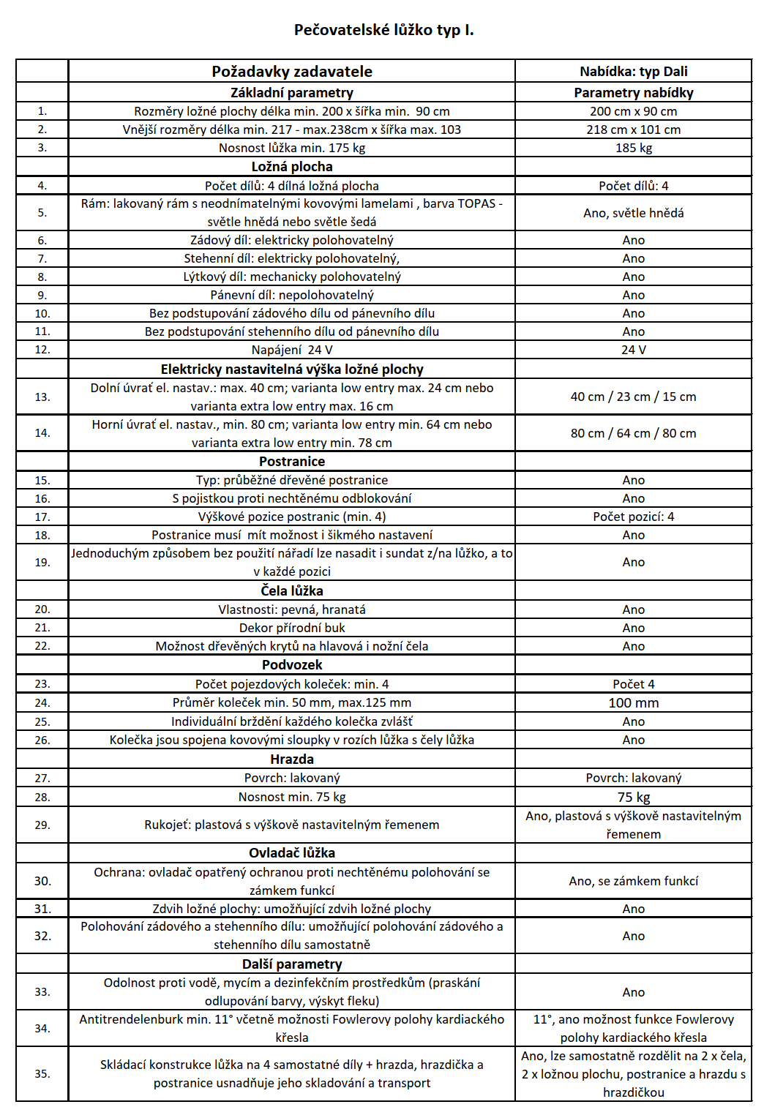
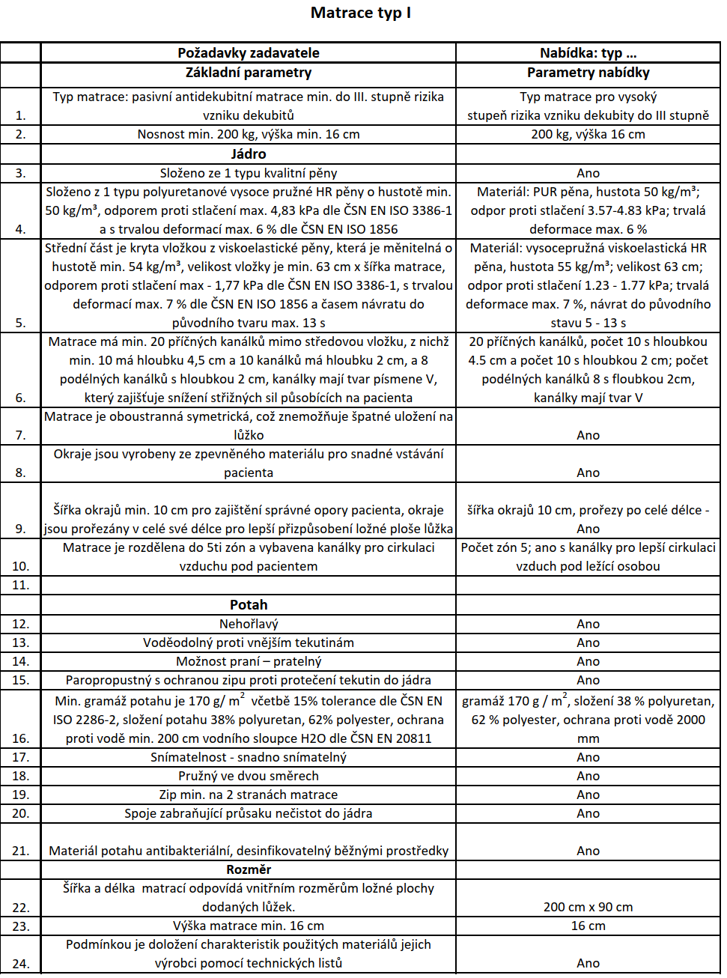
Příloha č. 2
Kupní smlouvy

Cena plnění

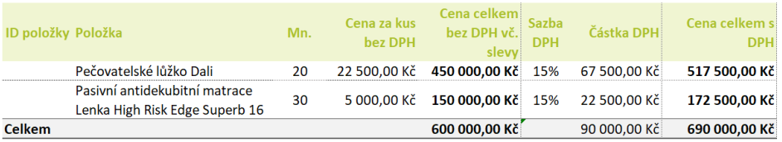

Příloha č. 2
Kupní smlouvy

Cena plnění

